**25 марта** в Белицкой ОШ І-ІІІ ст. №8 школе прошло шоу **«Звёздная пара».** Конкурсанты отстаивали право стать лучшими в 5-ти конкурсах: «Выход», «Визитка», «Искусница», «Вокальный», «Джентльмен».

Наиболее запоминающимися оказались конкурсы «Искусница» и «Джентльмен». В этих конкурсах девушки показали свои кулинарные способности, а юноши – красноречие.

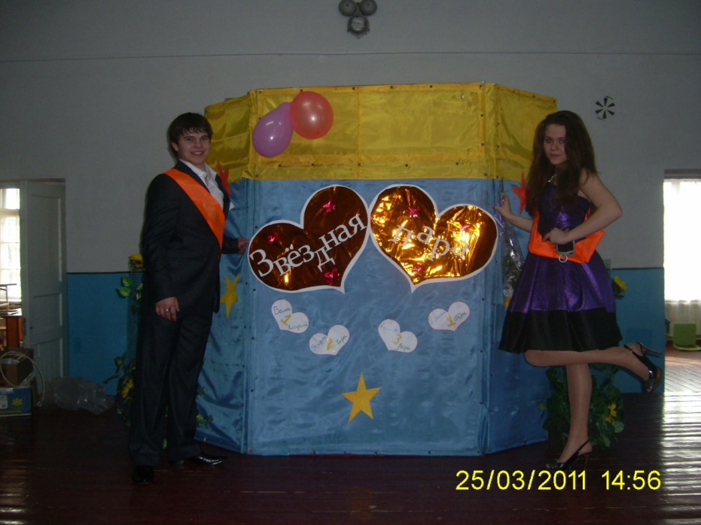Итоги шоу:

**Мисс Совершенство – Желокович Валерия**

**Мистер Совершенство – Борблик Кирилл**

Мисс оригинальность – Падус Юлия

Мистер Оригинальность – Тарасенко Денис

Мисс Овация – Борблик Ирина

Мистер Овация – Кривко Никита

Мисс Очарование – Котыляк Марина

Мистер Очарование – Ключик Иван

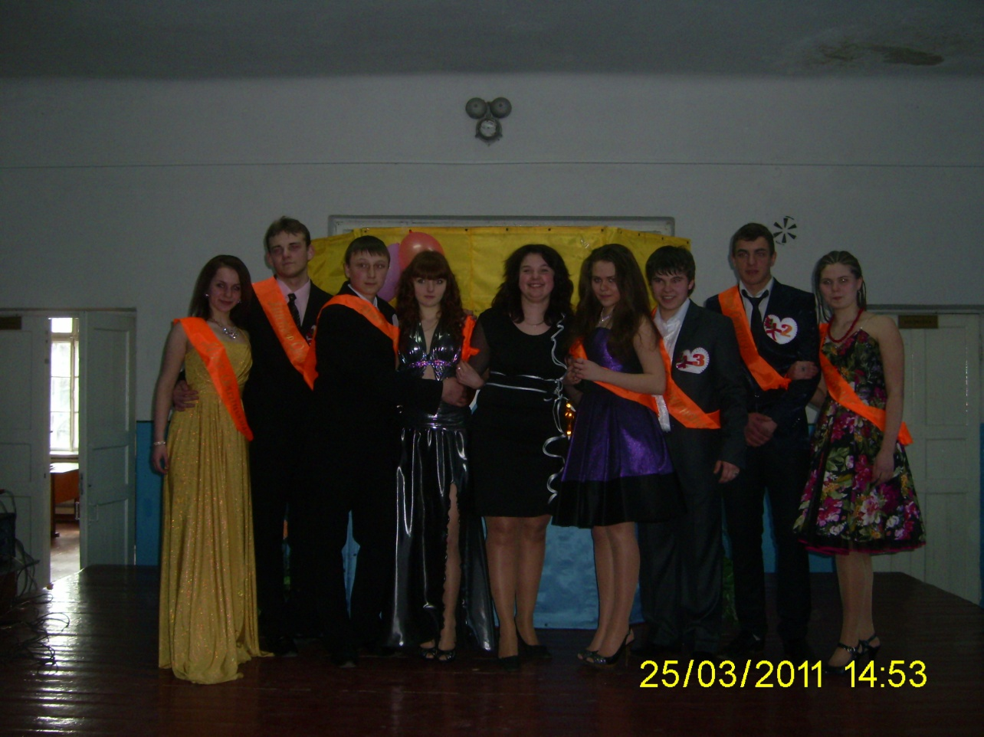

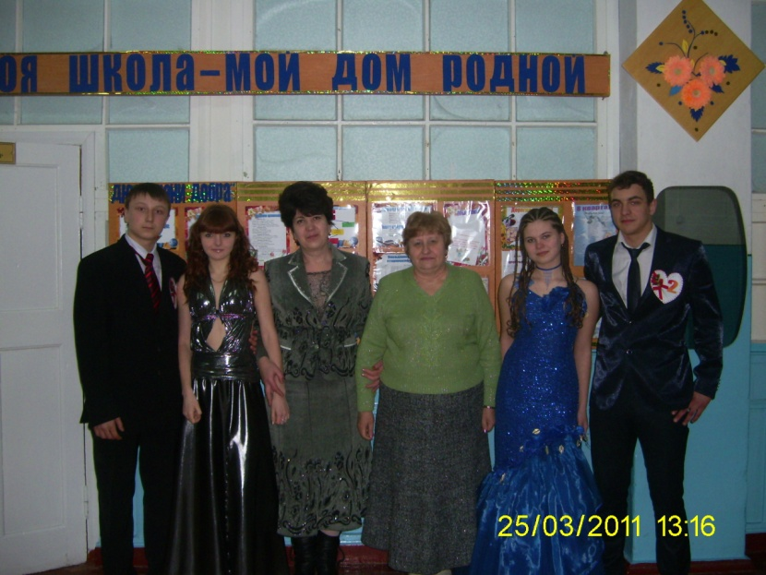

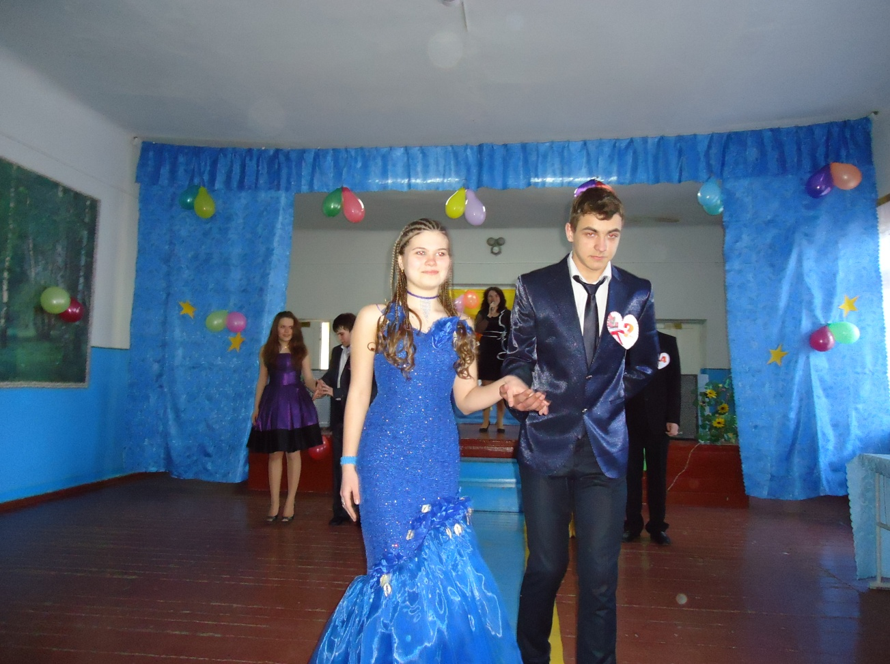

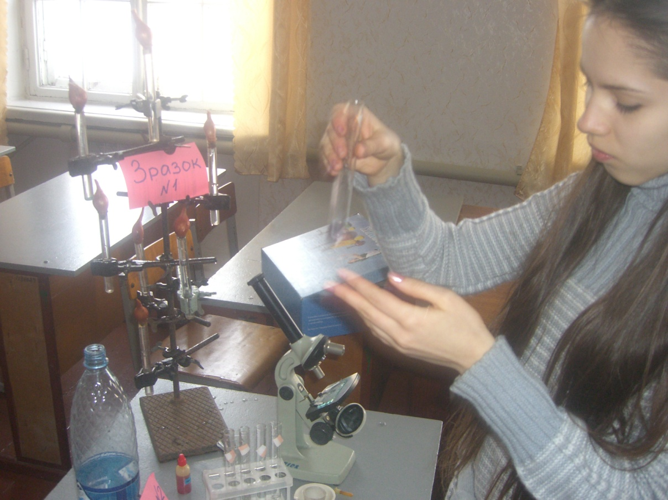

**Учениця 10 класу Білицької ЗОШ І-ІІІ ст..№8 Гребенюк Світлана стала учасницею очного туру ІІ-го (обласного) етапу Всеукраїнського конкурсу-захисту науково-дослідницьких робіт учнів-членів МАН України. Вона з успіхом захистила свою роботу «Стан поверхневих та підземних вод міста Білицьке» у секції «Географія та ланшафтознавство» та отримала свідоцтво дійсного члена Малої академії наук України.**

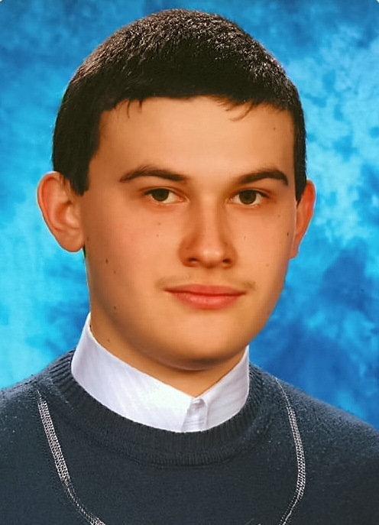

**Кравчук Ілля, учень 9 класу Білицької ЗОШ І-ІІІ ст.№8**

**став переможцем ІІ (міського) етапу Всеукраїнських учнівських олімпіад з географії (І місце), з історії (П місце) та української мови(ІІІ місце).** **За підсумками ІІІ (обласного) етапу Всеукраїнської учнівської олімпіади з географії він посів ІІ місце. Ілля прийняв участь у відбірково – тренувальних зборах кандидатів до команди юних географів Донецької області.**

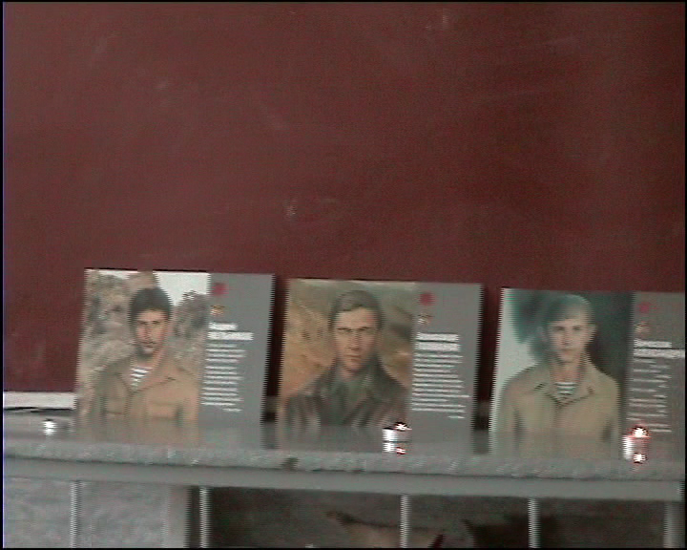

В рамках відзначення Дня вшанування учасників бойових дій на території інших держав, 22-ї річниці виведення військ колишнього СРСР з Республіки Афганістан у Білицькій ЗОШ №8 учителями були проведені бесіди з учнями. Класний керівник Ключик Оксана Анатоліївна провела цікаву класну годину з учнями 7 класу про воїнів- інтернаціоналістів .

Бібліотекар Міськова Н. В. організувала виставку тематичної літератури та рефератів учнів „У житті завжди є місце подвигу”

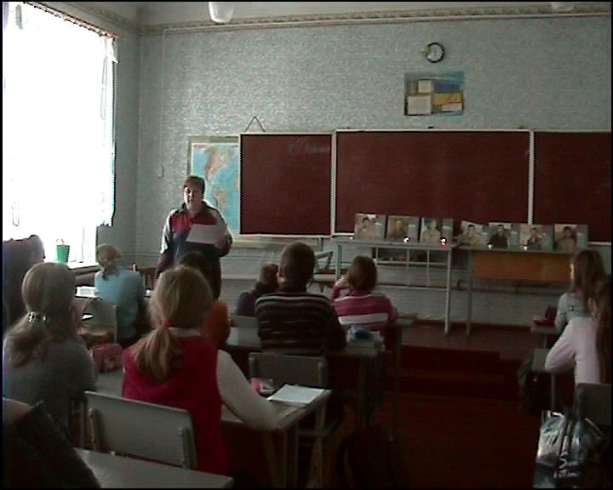

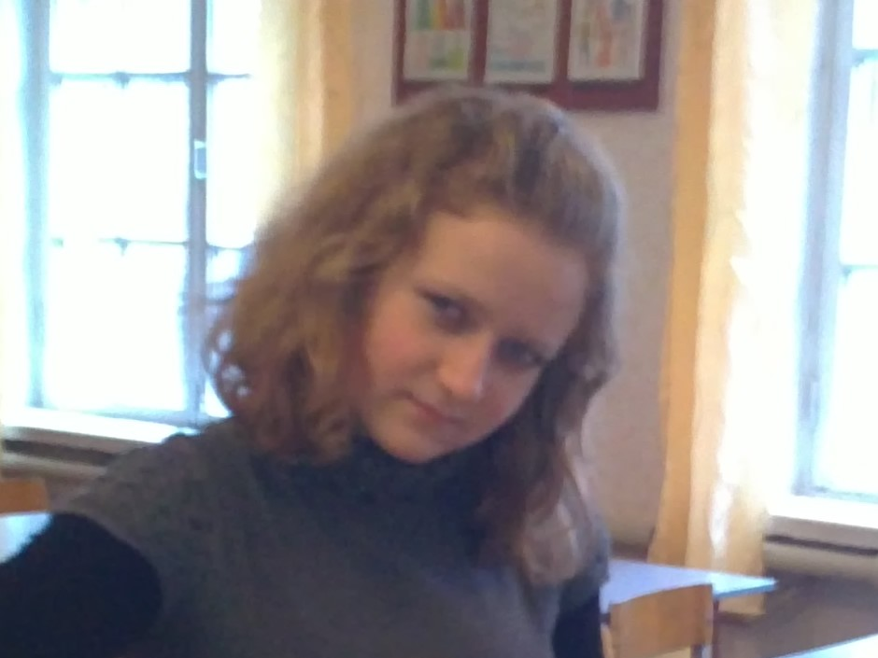

Завгородня Олена ,учениця 10 класу Білицької ЗОШ №8 ,

зайняла ІІІ місце і стала переможцем ІІ(міського) етапу учнівської олімпіади з фізичної культури «Олімпійські надії Донбасу».

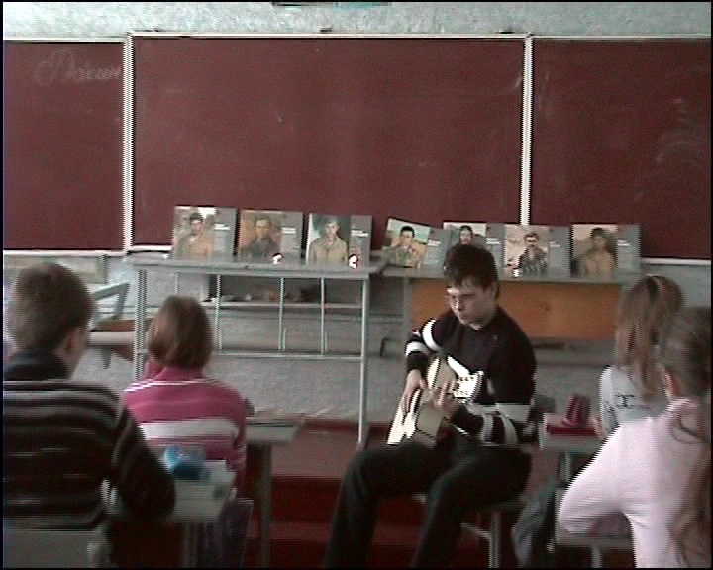

Борблік Кирило ,учень 10 класу Білицької ЗОШ І-ІІІ ст. № 8 став переможцем (зайняв ІІІ місце ) у конкурсі Бардівської пісні ,який проходив у ЦДЮТ міста Добропілля.